Ё кВопросы для защиты 2ой лабораторной работы
Программирование сетевых приложений

- Перечислить все сетевые утилиты.

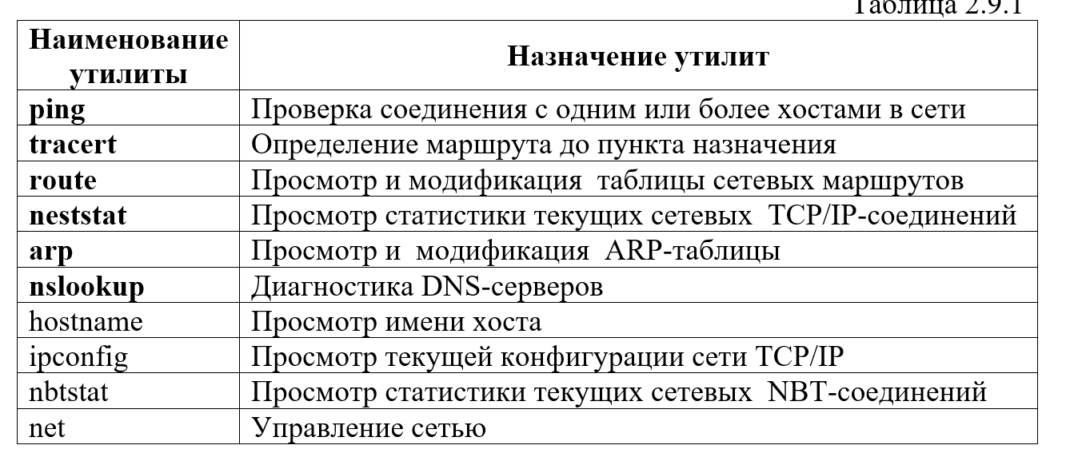
- Перечислить все уровни модели OSI/ISO. Описать назначение каждого уровня.
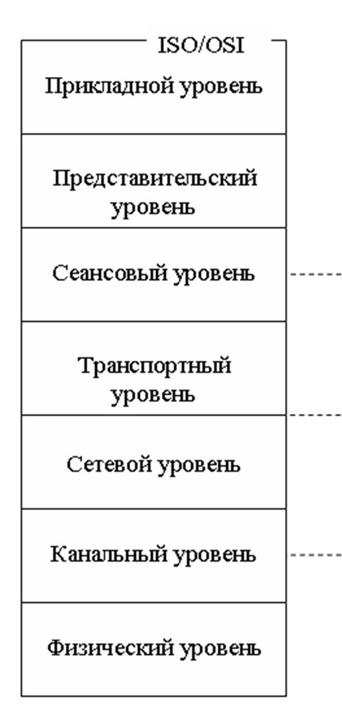

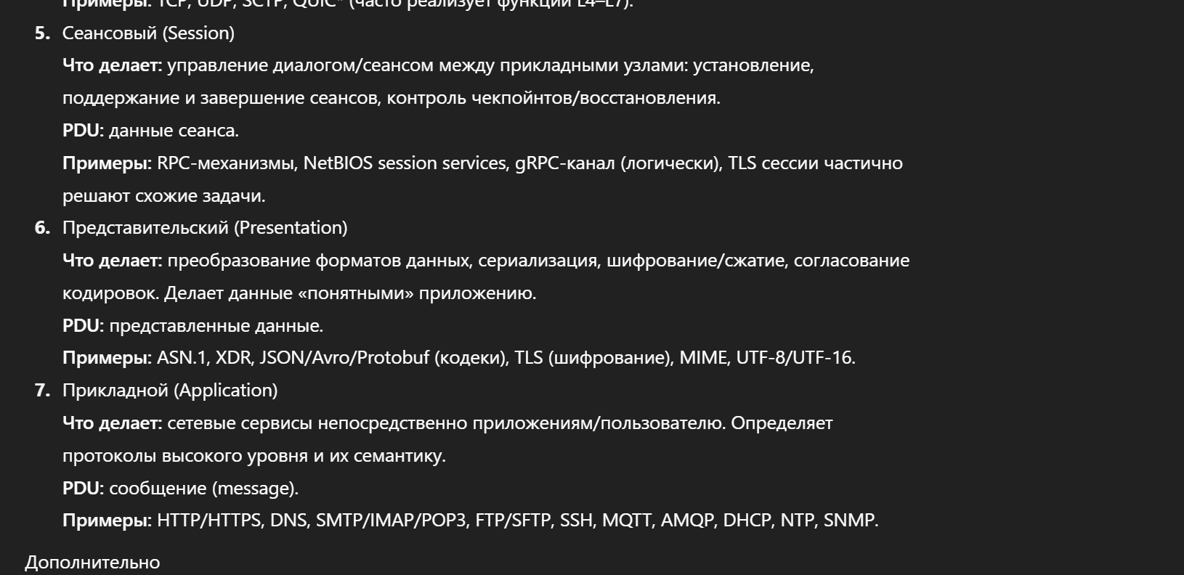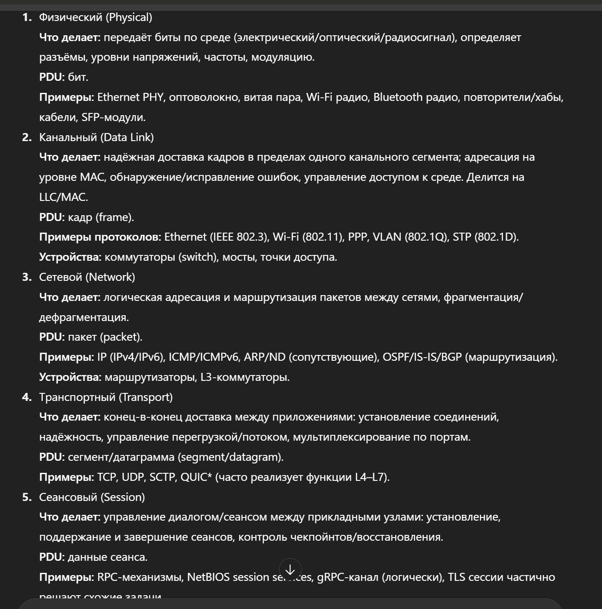
Физический уровень. Физический уровень определяет свойства среды передачи данных (коаксиальный кабель, витая пара, оптоволоконный канал и т.п.) и способы ее соединения с сетевыми адаптерами: технические характеристики кабелей (сопротивление, емкость, изоляция и т.д.), перечень допустимых разъемов, способы обработки сигнала и т.п.

Канальный уровень. На канальном уровне модели рассматривается два подуровня: подуровень управления доступом к среде передачи данных и подуровень управления логическим каналом. Управление доступом к среде передачи данных определяет методы совместного использования сетевыми адаптерами среды передачи данных. Подуровень управления логической связью определяет понятия канала между двумя сетевыми адаптерами, а также способы обнаружения и исправления ошибок передачи данных. Основное назначение процедур канального уровня подготовить блок данных (обычно называемый кадром) для следующего сетевого уровня.
Здесь следует отметить два момента: 1) начиная с подуровня управления логической связью и выше протоколы никак не зависят от среды передачи данных; 2) для организации локальной сети достаточно только физического и канального уровней, но такая сеть не будет масштабируемой (не сможет расширяться), т.к. имеет ограниченные возможности адресации и не имеет функций маршрутизации.
Сетевой уровень. Сетевой уровень определяет методы адресации и маршрутизации компьютеров в сети. В отличие от канального уровня сетевой уровень определяет единый метод адресации для всех компьютеров в сети не зависимого от способа передачи данных. На этом уровне определяются способы соединения компьютерных сетей. Результатом процедур сетевого уровня является пакет, который обрабатывается процедурами транспортного уровня.
Транспортный уровень. Основным назначением процедур транспортного уровня является подготовка и доставка пакетов данных между конечными точками без ошибок и в правильной последовательности. Процедуры транспортного уровня формируют файлы для сеансового уровня из пакетов, полученных от сетевого уровня.
Сеансовый уровень. Сеансовый уровень определят способы установки и разрыва соединений (называемых сеансами) двух приложений, работающих в сети. Устанав соединени
Следует отметить, что сеансовый уровень - это точка взаимодействия программ и компьютерной сети.
Представительский уровень. На представительский уровне определяется формат данных, используемых приложениями. Процедуры этого уровня описывают способы шифрования, сжатия и преобразования наборов символов данных.
Прикладной уровень. Основное назначения уровня: определить способы взаимодействия пользователей с системой (определить интерфейс). На рис. 1.2.1 изображена схема взаимодействия двух систем с точки зрения модели OSI. Толстой линией со стрелками на концах обозначается движение данных между системами. Данные проходят от прикладного уровня одной системы до прикладного уровня другой через все нижние уровни системы. Причем по мере своего движения от отправителя к получателю (из одной системы в другую) на каждом уровне данные подвергаются необходимому преобразованию (в соответствии с протоколами модели): при движении от прикладного уровня к физическому данные преобразовываются в формат, позволяющий передать данные по физическому каналу; при движении от физического уровня до прикладного происходит обратное преобразование данных. При такой организации обмена данными фактически взаимодействие осуществляется между одноименными уровнями (на рисунке это взаимодействие обозначено линиями со стрелками между уровнями двух систем).
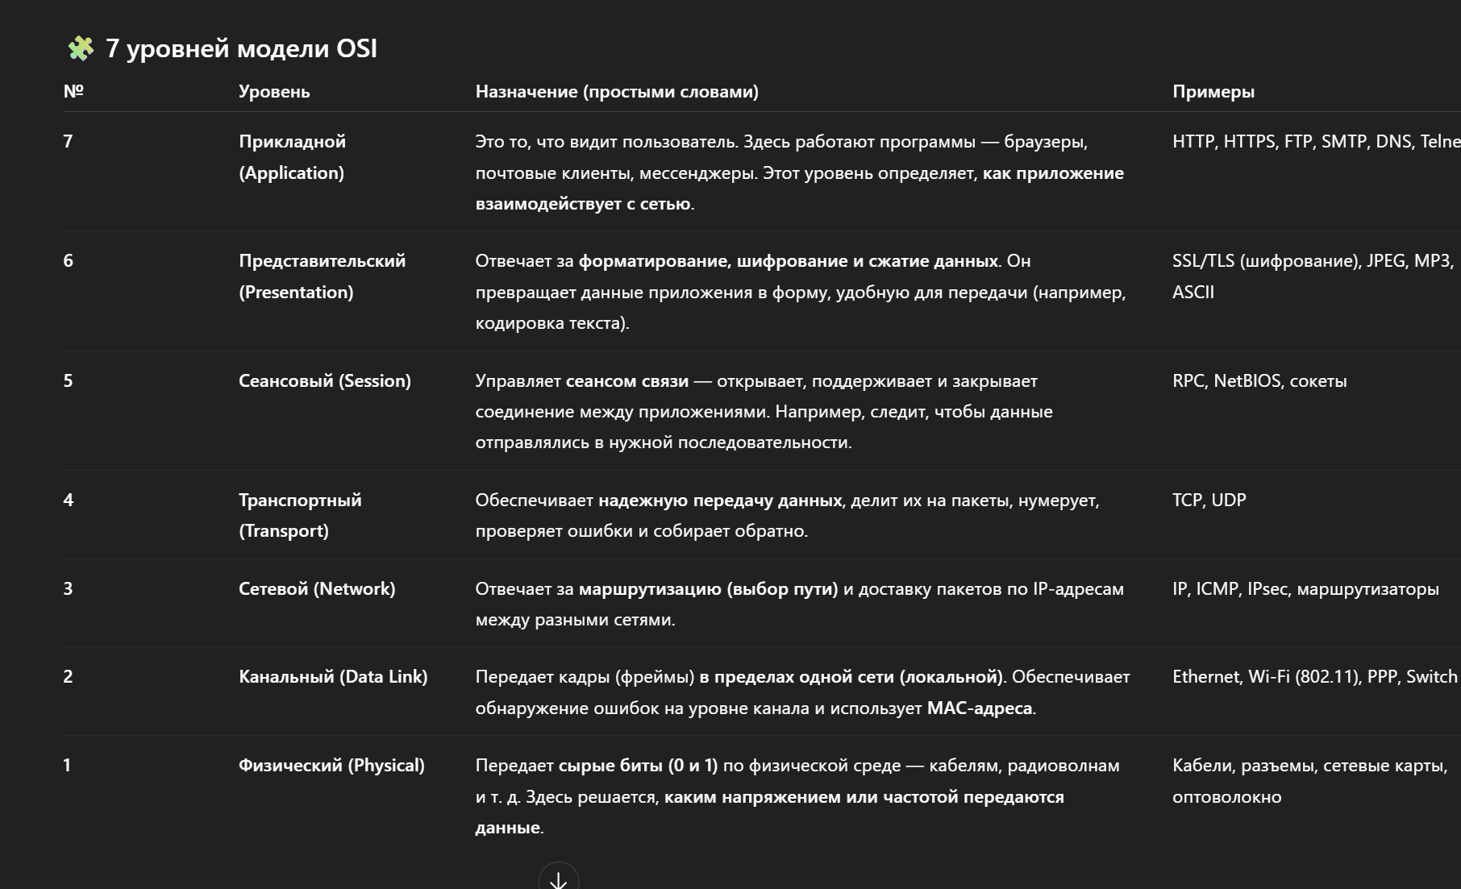
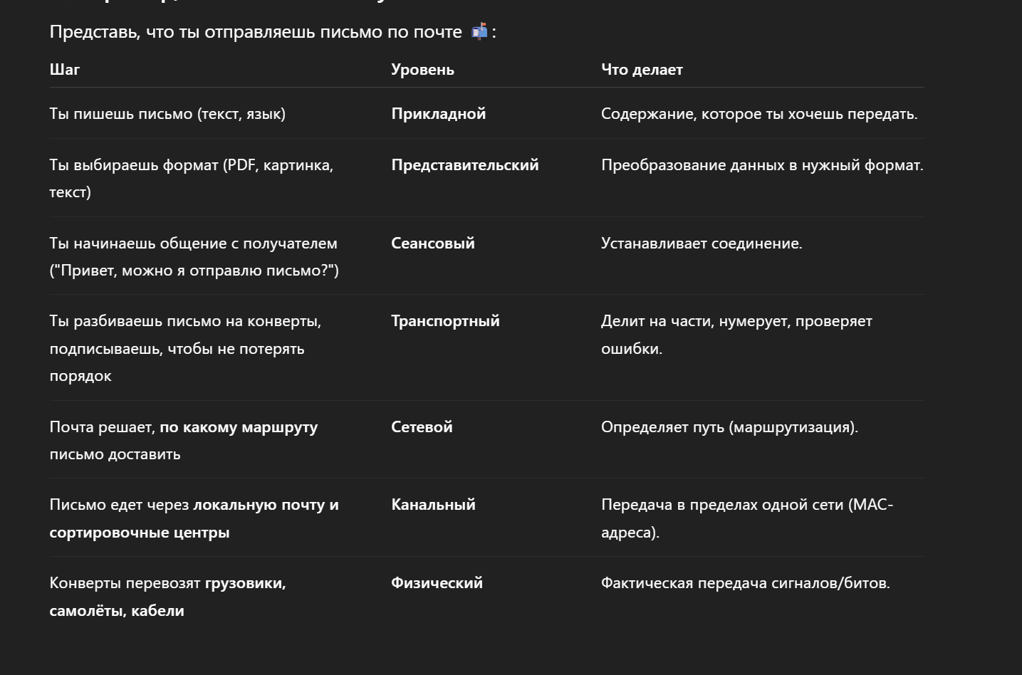

- Поясните понятие сетевой протокол.
сетевой протокол — это формально описанный набор правил обмена данными между узлами сети. Он определяет что, как и когда передавать, чтобы разные системы могли работать совместно. как устанавливается соединение, как передаются пакеты, как проверяется доставка и ошибки.

- Указать где в OSI/ISO проходит граница между аппаратным и программным обеспечением.
Граница между аппаратным и программным обеспечением проходит на канальном уровне модели OSI/ISO.


- Определить понятие CSMA/CD.
IEEE 802.4 по множественному доступу с контролем несущей и обнаружением конфликтов (CSMA/CD, Carrier Sense Multiple Access with Collision Detection).

CSMA/CD (Carrier Sense Multiple Access with Collision Detection — множественный доступ с прослушиванием несущей и обнаружением коллизий) — это метод доступа к среде передачи данных, при котором устройство перед началом передачи данных прослушивает среду на наличие других передач, и в случае обнаружения коллизии (одновременной передачи) прекращает передачу.
Идея в двух словах
Все узлы делят один «эфир». Прежде чем говорить, узел слушает линию; если свободна — передаёт. Если две станции начали одновременно и возникла коллизия, они это
Как называется программное обеспечение реализующий подуровень LLC канального уровня.
IEEE 802.2 по управлению логическим соединением (LLC, Logical Link Control);
подуровень LLC (IEEE 802.2) реализуется программным обеспечением ОС — в составе сетевого стека/протокольных драйверов

Подуровень LLC (IEEE 802.2) реализуется в сетевом стеке операционной системы — т.е. в ядре и сетевых драйверах.

- Что определяет спецификация NDIS?

Спецификация NDIS определяет интерфейс между сетевыми адаптерами и драйверами сетевых протоколов в операционной системе Windows.

Зачем нужен
Чтобы драйверы от разных производителей работали одинаково для Windows: передавали пакеты, сообщали статус, настраивались и не ломали систему.
NDIS — это стандартный «язык/правила» внутри Windows для сетевых драйверов: кто они, как передают пакеты, как настраиваются и как живут. Благодаря этому любые сетевые карты и фильтры могут работать согласованно со стеком TCP/IP.
- Свойства ненадежных протоколов. Примеры ненадежных и надежных протоколов

Ненадежные протоколы - это протоколы, которые не гарантируют доставку сообщений. Они могут быть использованы в условиях, когда потеря сообщения не сильно повлияет на работу приложения. Ненадежные протоколы обычно используются для передачи данных в реальном времени, например, видео- и аудиопотоков.

Свойства ненадёжных протоколов
- Нет гарантии доставки: пакеты могут потеряться.
- Нет гарантии порядка: могут прийти не по очереди.
- Нет повторной передачи: потерялся — не перешлют заново.
- Нет подтверждений (ACK) от получателя.
- Нет управления потоком/перегрузкой (обычно).
- Меньше задержка и накладные расходы — подходит для реального времени или простых запросов.
Примеры ненадежных протоколов: UDP, ICMP.
Надежные протоколы - это протоколы, которые гарантируют доставку сообщений. Они обычно используются для передачи данных, которые не могут быть потеряны, например, файлов и электронной почты.

Свойства надёжных протоколов
- Подтверждения (ACK) и повторы (retransmission).
- Упорядоченная доставка, сборка потоков/сегментов.
- Защита от дубликатов.
- Управление потоком (receiver window).
- Управление перегрузкой (не «топит» сеть).
- Часто установление соединения (handshake).
Примеры надежных протоколов: TCP, SMTP.

- Перечислить все уровни модели TCP/IP. Описать назначение каждого уровня. Привести примеры протоколов каждого уровня.

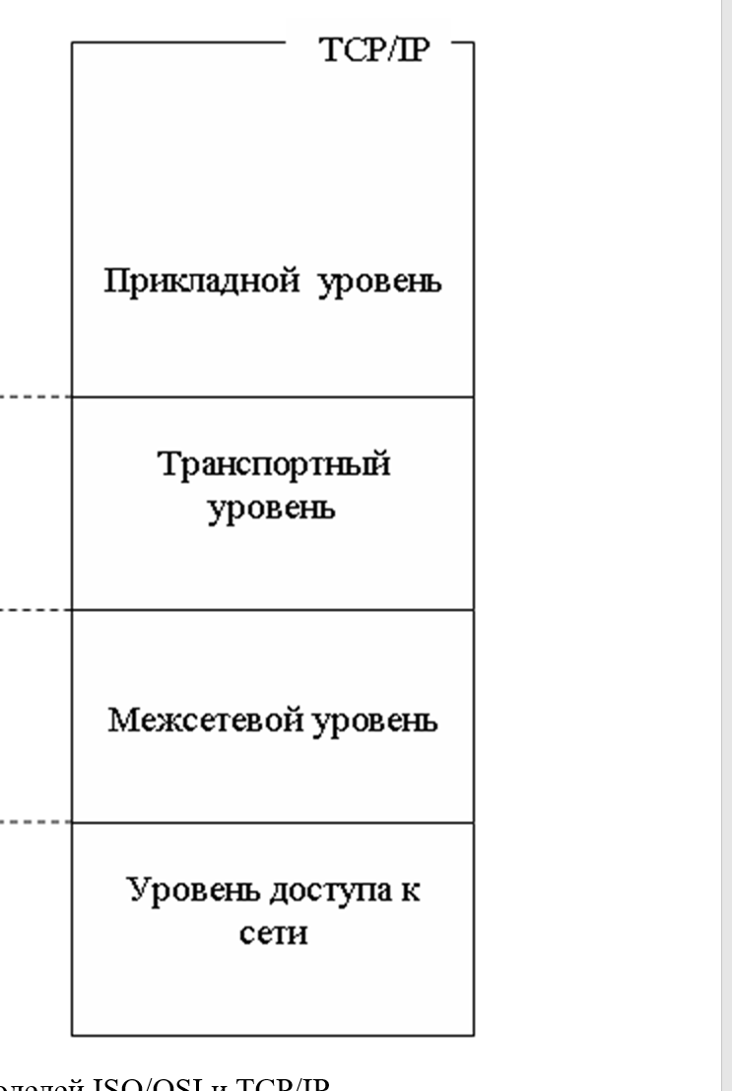
- Уровень доступа к сети (Network Access Layer): Определяет физические способы передачи данных по сети. Примеры протоколов: Ethernet, Wi-Fi, Token Ring.
Задача: передать кадр внутри одной сети/сегмента по конкретной физической среде. Адресация — MAC, работа с кадрами, доступ к среде.
- Интернет-уровень (Internet Layer): Обеспечивает маршрутизацию пакетов между сетями. Примеры протоколов: IP, ICMP.
Задача: доставить пакет между сетями. Логическая адресация IP, маршрутизация, фрагментация, диагностика.
- Транспортный уровень (Transport Layer): Обеспечивает передачу данных между приложениями на разных узлах сети. Примеры протоколов: TCP, UDP.
Задача: доставка «конец-в-конец» между приложениями: порты, надёжность/порядок, управление потоком/перегрузкой
- Прикладной уровень (Application Layer): Обеспечивает взаимодействие между приложениями и пользователями. Примеры протоколов: HTTP, FTP, SMTP, DNS.
Задача: сетевые сервисы и протоколы прикладного уровня — «о чём разговаривают приложения».

- Поясните понятия хост, адрес хоста, имя хоста.
Хост - это любое устройство, подключенное к компьютерной сети. Хост может быть компьютером, маршрутизатором, сервером и т.д.
Адрес хоста - это уникальный идентификатор хоста в сети. В IP-сети это обычно IP-адрес.
+Имя хоста – это символьное имя, которое может использоваться для идентификации устройства в сети вместо его адреса.
- Какая организация поддерживает сетевые протоколы Internet. Как называются документы, описывающие эти протоколы.

Сетевые протоколы интернета поддерживаются и разрабатываются Internet Engineering Task Force (IETF). Документы, описывающие эти протоколы, называются RFC (Request for Comments).

- Что такое МАС-адрес? Структура Ethernet МАС-адреса.
МАС-адрес (Media Access Control address) - это уникальный идентификатор, присваиваемый сетевому интерфейсу на физическом уровне. МАС-адрес используется для идентификации устройства в локальной сети. Структура Ethernet МАС-адреса состоит из 6 байт, принадлежащих двум различным категориям: OUI (Organizationally Unique Identifier) и номер устройства
- Как посмотреть MAC-адрес сетевой карты на компьютере?

Чтобы посмотреть MAC-адрес сетевой карты на компьютере, можно использовать команду ipconfig /all в командной строке на Windows или ifconfig на Unix-подобных системах.

- Основное назначение межсетевого уровеня.

Основное назначение межсетевого уровня - маршрутизация пакетов между различными сетями в компьютерной сети.

- Структура IP-адреса.

IP-адрес - это уникальный идентификатор устройства в сети. Он состоит из 32-битного числа, разделенного на 4 байта (октета), каждое из которых может принимать значения от 0 до 255
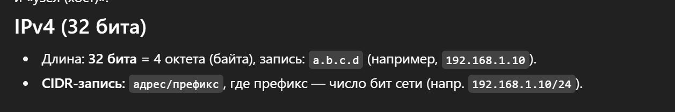
- Типы IP-адресации. Классы адресов Internet.

Типы IP-адресации включают статическую и динамическую адресацию. Классы адресов Internet включают A, B, C, D и E.
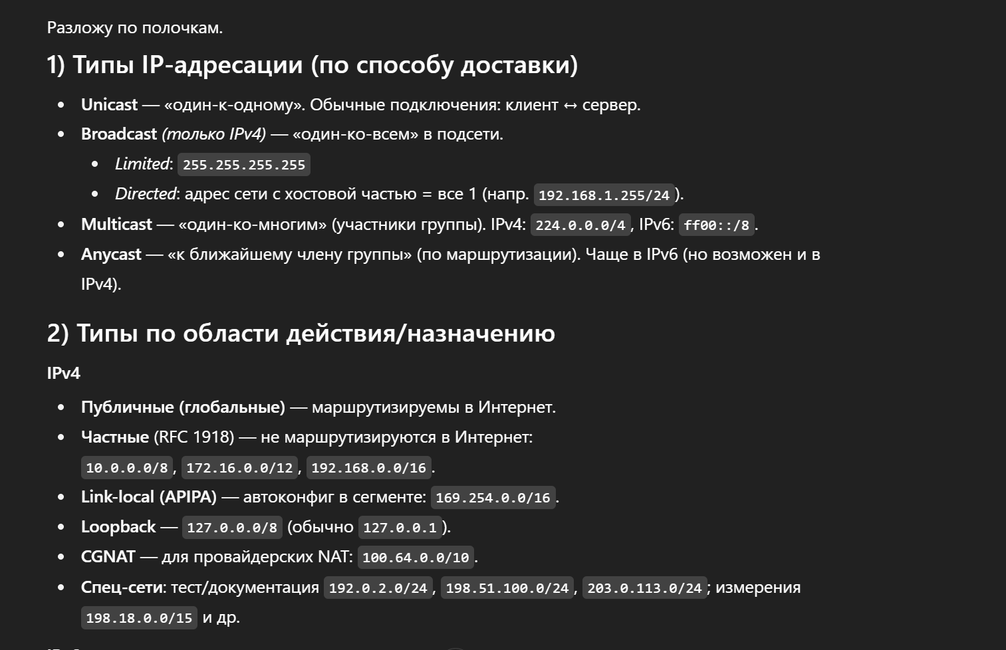
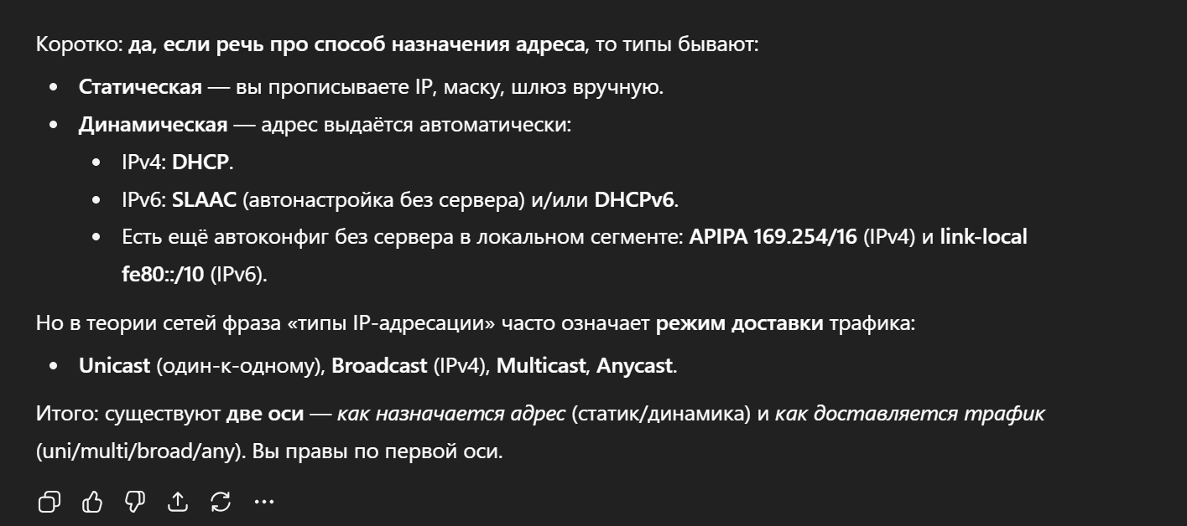
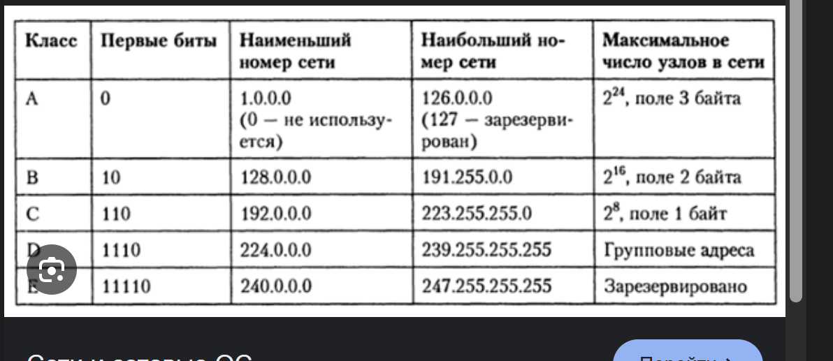

- Поясните понятия публичный IP-адрес и частный IP-адрес.

Публичный IP-адрес - это IP-адрес, который используется для связи с другими устройствами в Интернете. Частный IP-адрес - это IP-адрес, который используется для связи с устройствами в локальной сети.

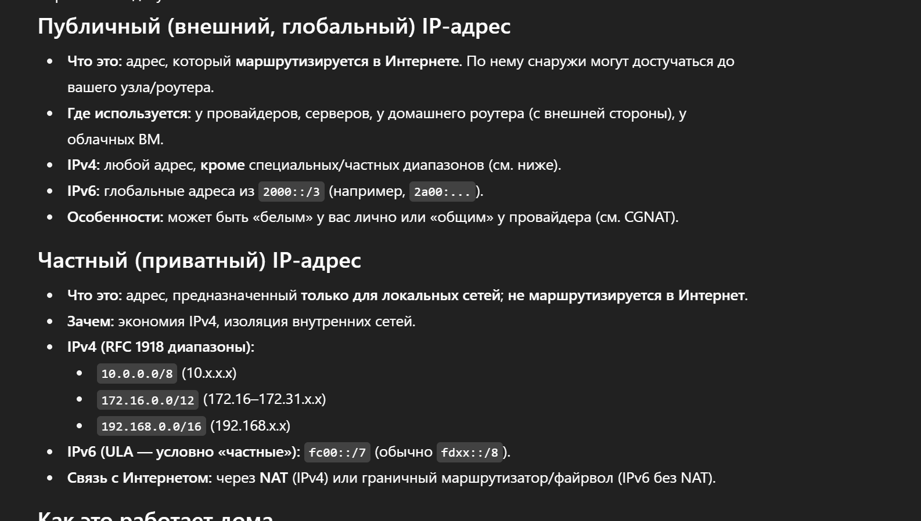
• Публичный IP — виден в Интернет, маршрутизируем, подходит для публикации сервисов.
• Частный IP — только для локальных сетей; наружу выходит через NAT/маршрутизацию и сам по себе в Интернет не пойдёт.

- Как посмотреть IP-адрес компьютера.
Чтобы узнать IP-адрес компьютера, можно использовать команду ipconfig в командной строке на Windows или ifconfig на Unix-подобных системах.
- Как протестировать IP-соединение в локальной сети ?

Для тестирования IP-соединения в локальной сети можно воспользоваться утилитой ping, которая отправляет ICMP-пакеты на указанный IP-адрес и ожидает ответа. Для этого нужно открыть командную строку (в Windows) или терминал (в macOS или Linux), ввести команду "ping" и IP-адрес целевого компьютера. Например, для проверки соединения с компьютером с IP-адресом 192.168.1.2 нужно ввести "ping 192.168.1.2". Если соединение работает, то в ответ на запрос должны прийти ICMP-пакеты. Если пакеты не доходят до целевого компьютера, то возможно проблемы с сетевым соединением или настройками компьютера.

- Как получить перечень сетевых узлов между двумя хостами?

Чтобы получить перечень сетевых узлов между двумя хостами, можно воспользоваться командой traceroute (или tracert в Windows), указав в качестве аргументов IP-адреса источника и назначения. Эта команда отправляет пакеты с увеличивающимся значением TTL (Time To Live) и получает ответы от каждого промежуточного маршрутизатора, пока не достигнет конечной точки.

- Перечислите параметры настройки TCP/IP.

Некоторые параметры настройки TCP/IP:
- IP-адрес: уникальный идентификатор компьютера в сети
- Маска подсети: определяет, какие биты IP-адреса относятся к сети, а какие - к хосту
- Шлюз по умолчанию: IP-адрес маршрутизатора, через который осуществляется доступ к другим сетям
- DNS-серверы: серверы, которые преобразуют доменные имена в IP-адреса
- DHCP: протокол, который автоматически назначает IP-адреса компьютерам в сети

- Поясните понятие маска подсети.

Маска подсети - это число, которое определяет, какие биты в IP-адресе относятся к сети, а какие - к хосту. Она записывается в виде последовательности битов, где единицы обозначают биты, относящиеся к сети, а нули - к хосту. Маска подсети позволяет разбить IP-адрес на сетевую часть и хостовую часть, что упрощает маршрутизацию пакетов в сети.
Маска подсети — это 32-битное число в IPv4, где биты сети отмечены 1, а биты хоста — 0. Она
позволяет отделить в IP-адресе часть сети от части хоста и вычислить адрес сети, широковещательный адрес и диапазон адресов хостов. В записи CIDR эквивалентна префиксу вида /N.

- Основные отличия между IPv4 и IPv6.

IPv4 и IPv6 - это протоколы сетевого уровня, которые используются для передачи данных в Интернете. Основные отличия между ними:
- IPv4 использует 32-битные адреса, а IPv6 - 128-битные адреса, что позволяет получить огромное количество уникальных адресов.
- IPv4 использует классовую адресацию, а IPv6 - нет.
- IPv4 использует ARP для разрешения MAC-адресов, а IPv6 - NDP (Neighbor Discovery Protocol).
- IPv6 поддерживает механизм автонастройки адресов, что упрощает настройку сети.

- Поясните понятие сетевой порт. На каком уровне модели TCP/IP это понятие определено.

Сетевой порт - это номер целое 16-битное значение, который определяет конкретный процесс или приложение, которое использует протокол TCP или UDP. Это понятие определено на транспортном уровне модели TCP/IP.

Сетевой порт — это номер, по которому операционная система понимает, какому приложению отправить или откуда принять данные в сети.

- Как классифицируются сетевые порты.

Сетевые порты классифицируются на три категории:
- Известные порты (well-known ports) – это порты, которые привязаны к известным службам, таким как HTTP (80), FTP (21), Telnet (23) и др. Они имеют номера от 0 до 1023.
- Зарегистрированные порты (registered ports) – это порты, которые зарезервированы для приложений, которые не относятся к известным службам. Они имеют номера от 1024 до 49151.
- Динамические или частные порты (dynamic/private ports) – это порты, которые используются приложениями для временной коммуникации с другими узлами в сети. Они имеют номера от 49152 до 65535.

- Как посмотреть какими программами заняты сетевые порты на компьютере?

Чтобы посмотреть, какие программы заняты сетевыми портами на компьютере, можно использовать командную строку или специальные утилиты, такие как netstat или lsof. Например, чтобы узнать, какие порты открыты на компьютере, можно в командной строке ввести команду netstat -a, и это покажет список всех открытых портов и связанных с ними программ.

- Поясните понятие архитектура клиент/сервер.

Архитектура клиент/сервер – это модель взаимодействия компьютерных программ, где одна программа (клиент) запрашивает ресурсы или услуги у другой программы (сервер). Сервер обрабатывает запрос и возвращает ответ клиенту. Такая модель широко используется в сетевых приложениях, таких как веб-серверы, базы данных, почтовые серверы и другие.

- Что такое сетевая служба. Приведите примеры сетевых служб.

Сетевая служба - это программа, которая предоставляет доступ к определенной функциональности в компьютерной сети. Примеры сетевых служб включают веб-серверы, DNS-серверы, почтовые серверы, FTP-серверы и т.д.

- Поясните понятие интерфейс внутренней петли.

Интерфейс внутренней петли (loopback interface) - это виртуальный интерфейс сетевой карты, который используется для маршрутизации сетевых пакетов на том же компьютере. Он имеет IP-адрес 127.0.0.1 и используется для проверки работоспособности сетевых приложений, установки и проверки сетевых настроек и тестирования сетевых устройств

- Назначение сетевых служб DSN и DHCP.

Сетевые службы DSN (Domain Name System) и DHCP (Dynamic Host Configuration Protocol) предназначены для облегчения настройки и управления сетевыми устройствами. DSN обеспечивает преобразование доменных имен в IP-адреса, что позволяет пользователям легко идентифицировать устройства в сети. DHCP автоматически назначает IP-адреса устройствам в сети и обеспечивает дополнительную конфигурационную информацию, такую как маску подсети и адрес шлюза по умолчанию.

- Организация, ведающая распределением IP-адресов, поддержкой сетевых доменов Internet верхнего уровня, регистрацией портов.

Организацией, которая ведает распределением IP-адресов, поддержкой сетевых доменов Internet верхнего уровня и регистрацией портов, является ICANN (Internet Corporation for Assigned Names and Numbers). Эта организация управляет инфраструктурой, необходимой для функционирования сети Интернет, и определяет стандарты и правила, связанные с регистрацией доменных имен и IP-адресов.

- Поясните понятие сетевой сокет.

Сетевой сокет - это абстрактное понятие, которое представляет комбинацию IP-адреса и номера порта для установления соединения между двумя устройствами в сети. Сокеты используются для создания конечных точек, которые обеспечивают взаимодействие между клиентом и сервером в сети.
Объект ядра ос.

- Назначение стандарта POSIX.

Стандарт POSIX (Portable Operating System Interface) определяет интерфейс между операционной системой и прикладным программным обеспечением для обеспечения переносимости между различными операционными системами. POSIX определяет стандарты для программирования взаимодействия с файловой системой, процессами, сокетами и другими основными системными ресурсами.


- Структура TCP/IP TCP-сервера. Все функции и все параметры функций.

Структура TCP/IP TCP-сервера включает в себя следующие функции:
- создание сокета с помощью функции socket();
- связывание сокета с IP-адресом и портом с помощью функции bind();
- ожидание входящего соединения с помощью функции listen();
- принятие входящего соединения и создание нового сокета для обмена данными с помощью функции accept();
- обмен данными между клиентом и сервером с помощью функций read() и write().

- Структура TCP/IP TCP-клиента. Все функции и все параметры функций.
Структура TCP/IP TCP-клиента включает в себя несколько функций для установления соединения, передачи данных и завершения соединения:
- socket(): функция для создания нового сокета клиента.
  - Параметры функции:
    - domain - домен сокета, который должен использоваться (обычно AF_INET для IPv4 или AF_INET6 для IPv6).
    - type - тип сокета, который должен использоваться (обычно SOCK_STREAM для TCP или SOCK_DGRAM для UDP).
    - protocol - протокол, который должен использоваться (обычно 0 для автоматического выбора соответствующего протокола).
- connect(): функция для установления соединения с удаленным сервером.
  - Параметры функции:
    - sockfd - идентификатор сокета клиента, который должен быть использован для установления соединения.
    - addr - структура, содержащая IP-адрес и порт сервера, с которым нужно установить соединение.
- send(): функция для отправки данных на удаленный сервер.
  - Параметры функции:
    - sockfd - идентификатор сокета клиента, который должен быть использован для отправки данных.
    - buf - буфер с данными, которые должны быть отправлены.
    - len - размер буфера данных.
- recv(): функция для приема данных от удаленного сервера.
  - Параметры функции:
    - sockfd - идентификатор сокета клиента, который должен быть использован для приема данных.
    - buf - буфер, в который будут записаны принятые данные.
    - len - максимальный размер данных, которые могут быть приняты.
- close(): функция для завершения соединения с удаленным сервером и освобождения ресурсов, связанных с сокетом.
  - Параметры функции:
    - sockfd - идентификатор сокета клиента, который должен быть закрыт.

bind | Связать сокет с параметрами
listen | Переключить сокет в режим прослушивания
recv | Принять данные по установленному каналу
send | Отправить данные по установленному каналу
accept | Разрешить подключение к сокету
send | Отправить данные по установленному каналу

